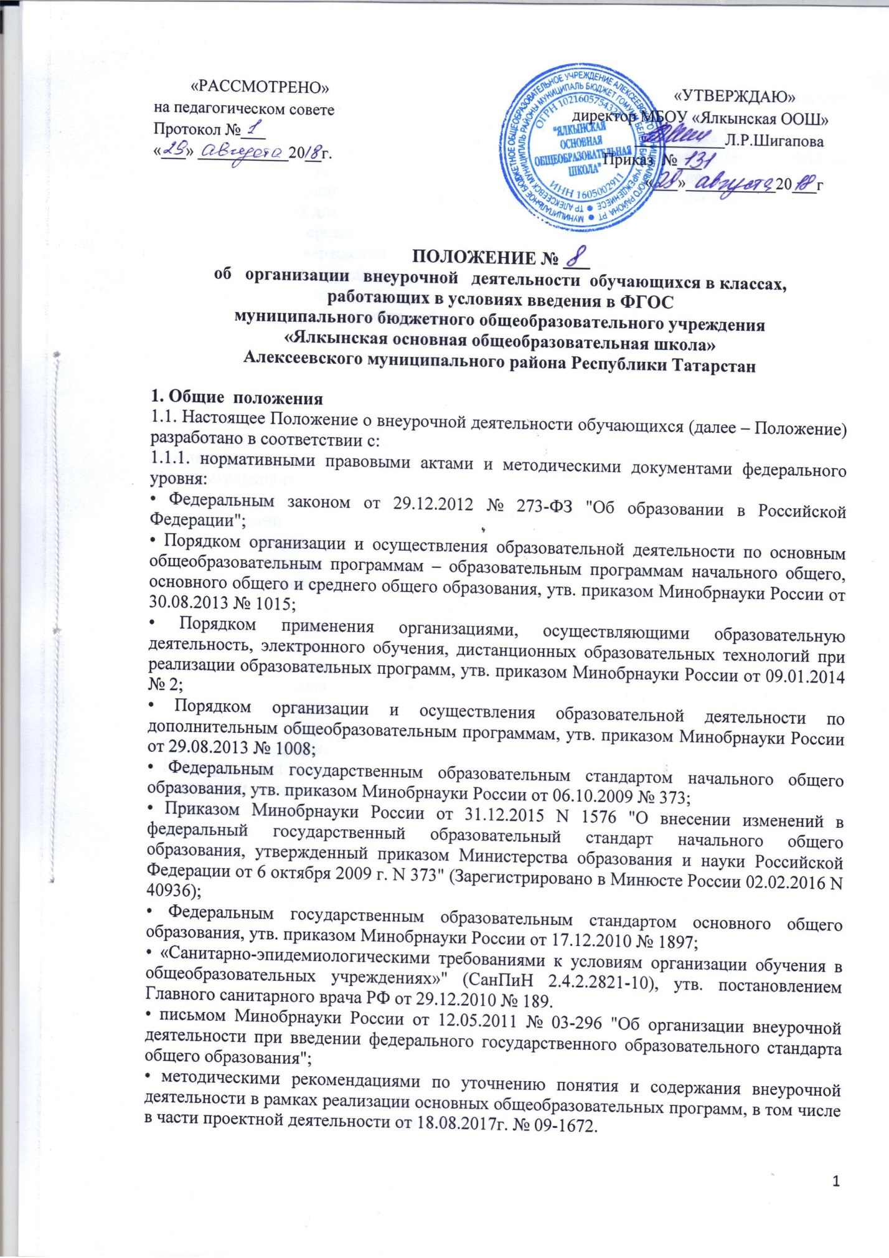

1.1.2. нормативными правовыми актами и методическими документами регионального уровня:
• Законом Республики Татарстан «Об образовании» № 68-ЗРТ от 22 июля 2013 г.;
• Приказом Министерства образования и науки Республики Татарстан №исх1055/15 от 19.08.2015г. «Об утверждении методических рекомендаций по проектированию содержания организационного раздела основной образовательной программы основного общего образования для образовательных организаций Республики Татарстан»;
• Приказом министерства образования и науки Республики Татарстан № исх1063/15от 19.08.2015г. «Об утверждении методических рекомендаций по разработке учебного плана основного общего и среднего общего образования для образовательных организаций Республики Татарстан»;
1.2. Внеурочная деятельность обучающихся (далее – внеурочная деятельность) – специально организованная деятельность обучающихся в условиях ФГОС, представляющая собой неотъемлемую часть образовательного процесса в МБОУ «Ялкынская основная общеобразовательная школа» (далее – Учреждение), отличная от урочной системы обучения.
1.3. Время, отведенное на внеурочную деятельность, не учитывается при определении максимально допустимой недельной нагрузки обучающихся, но учитывается при определении объемов финансирования, направляемых на реализацию основной образовательной программы.

2. Цель и задачи
2.1. Целью внеурочной деятельности является содействие в обеспечении достижения ожидаемых результатов обучающихся в соответствии с основной образовательной программой начального общего и основного общего образования Учреждения.
2.2. Внеурочная деятельность направлена на удовлетворение индивидуальных потребностей обучающихся, путем предоставления выбора широкого спектра занятий, направленных на развитие детей.
2.3. Часы по внеурочной деятельности могут быть использованы на ведение учебных курсов, расширяющих содержание учебных предметов, обеспечивающих различные интересы обучающихся.

3.Направления, формы и виды организации внеурочной деятельности
3.1. Направления и виды внеурочной деятельности определяются Учреждением в соответствии с основной образовательной программой начального общего и основного общего образования Учреждения. Охват всех направлений и видов не является обязательным. Подбор направлений, форм и видов деятельности должен обеспечить достижение планируемых результатов обучающихся в соответствии с основной образовательной программой начального общего и основного общего образования Учреждения.
3.2. Внеурочная деятельность может быть организована:
по направлениям: духовно-нравственное, социальное, общеинтеллектуальное, общекультурное, спортивно-оздоровительное, художественно-эстетическое;
по видам: игровая, познавательная, досугово - развлекательная деятельность (досуговое общение), проблемно-ценностное общение; художественное творчество, социальное творчество (социальная преобразующая добровольческая деятельность); техническое творчество, трудовая (производственная) деятельность, спортивно-оздоровительная деятельность; туристско-краеведческая деятельность;
в формах: экскурсии, кружки, секции, олимпиады, конкурсы, соревнования, проекты, викторины, познавательная практика, поисковые исследования через организацию деятельности обучающегося во взаимодействии со сверстниками, педагогами, родителями.
3.3. Наполняемость групп составляет не более 15 человек.
4. Программы внеурочной деятельности
4.1. Образовательные программы внеурочной деятельности разрабатываются и утверждаются Педагогическим советом Учреждения. Возможно использование утверждённых авторских программ.
4.2. Образовательные программы внеурочной деятельности должны быть разработаны по конкретным видам внеурочной деятельности.
4.3. Чередование учебной и внеурочной деятельности по сменам в пределах годового учебного графика определяет администрация Учреждения.
4.4. Занятия внеурочной деятельности могут проводиться учителями начальных классов Учреждения, учителями-предметниками Учреждения.
4.5. Обучающиеся, их родители (законные представители) участвуют в выборе направлений и форм внеурочной деятельности для обучающегося.
4.6. Обучающиеся при организации дополнительной внеурочной деятельности находятся под наблюдением учителя, воспитателя группы продлённого дня, либо педагога дополнительного образования.
4.7.Учет занятости обучающихся внеурочной деятельностью осуществляется классным руководителем в «Журнале учета занятости обучающихся во внеурочной деятельности».
4.8. Учёт проведённых занятий по внеурочной деятельности осуществляется учителем в «Журнале внеурочной деятельности» отдельно по каждому конкретному виду. Журнал должен содержать следующую информацию: дата проведения занятия, класс, ФИО обучающихся, содержание и форма проведения занятия, ФИО учителя (педагога). Содержание занятий в Журнале учета должно соответствовать содержанию программы внеурочной деятельности.
4.9. Программы курсов внеурочной деятельности должны содержать:
1) Титульный лист. В титульном листе указываются:
- полное наименование образовательного учреждения (в соответствии с лицензией);
- наименование «Рабочая программа курса внеурочной деятельности, класс;
- год создания рабочей программы;
- обязательные грифы "Рассмотрено" на заседании ШМО (№ протокола, дата), "Согласовано" заместителем директора по УВР (№ протокола, дата),
«Утверждено" приказ руководителя образовательного учреждения (дата, номер приказа).
- ФИО разработчика(ков) программы, должность, категория.
2) список нормативных документов, на основе которых была составлена рабочая программа;
3) планируемые результаты освоения курса внеурочной деятельности;
4) содержание курса внеурочной деятельности с указанием форм организации и видов деятельности;
5) календарно-тематическое планирование в табличной форме, где обязательными графами являются № п/п, тема занятия, даты (план/факт); остальные графы по усмотрению педагога.

5.Учёт внеурочных достижений обучающихся
5.1 Результатом внеурочной деятельности является диагностика учета внеурочных достижений учащихся. Она направлена на учёт количественных и качественных изменений, происходящих в личностном росте ребёнка и его успешности. В неё заложен «накопительный» принцип учёта достижений учащихся на протяжении всего процесса обучения в детском коллективе. В основу внеурочных достижений легли три предмета диагностики:
- личность самого воспитанника;
- детский коллектив как одно из важнейших условий развития личности ученика;
- профессиональная позиция педагога
Говоря о модели учёта достижений обучающихся во внеурочной деятельности, следует сказать о механизме отслеживания посещаемости обучающимися внеурочной деятельности.
6. Финансирование внеурочной деятельности
6.1.Финансирование часов, отводимых на внеурочную деятельность, организуемую в Учреждении, осуществляется в пределах средств субвенции бюджету муниципалитета на обеспечение государственных гарантий прав граждан на получение общедоступного и бесплатного дошкольного, общего и дополнительного образования в общеобразовательных учреждениях.
6.2. Возможно привлечение добровольных родительских пожертвований на развитие материально-технической базы объединений внеурочной деятельности и проведение экскурсионно-досуговых мероприятий.

